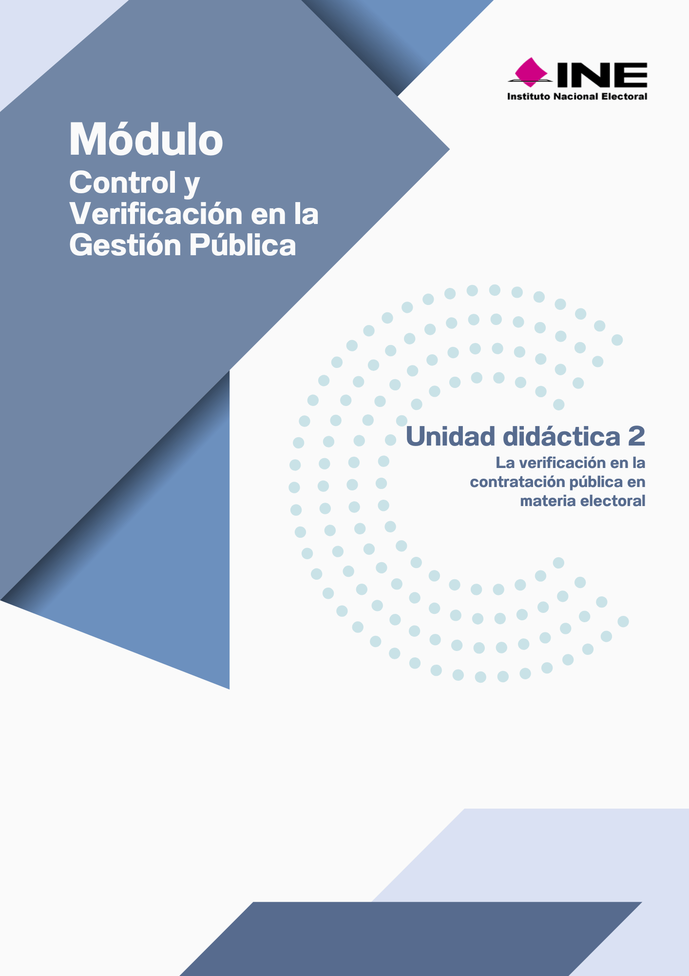

Fortalece tu competencia


“Fortalece tu competencia”

Has concluido este subtema. Antes de continuar avanzando, es importante aplicar tu conocimiento sobre el tema de los contratos, como un instrumento de transparencia y compromiso democrático. Elabora un documento, utilizando la siguiente tabla, en el que reflexiones sobre los planteamientos que se muestran a continuación:
Al ser el INE un organismo autónomo y de acuerdo con su marco normativo, identifica los riesgos y oportunidades inherentes a la celebración de contratos:
Desde tu experiencia, comenta dos buenas prácticas en el tema de contratación y de qué manera aseguran la transparencia y la imparcialidad.
Reflexiona críticamente sobre los límites éticos y legales en la celebración de contratos públicos, restringidos o de adjudicación directa dentro del Instituto.
Desde tu función, ¿cómo identificas que se armoniza la normatividad del INE en la celebración de contratos, con las etapas de planeación, ejecución y fiscalización del gasto público?

